Qüestió 1

**➢ Quina és l’adreça del byte on està emmagatzemat el caràcter ‘l’?**

0x10010027

Activitat 2

**➢ Analitzeu el programa exemple Accés a la memòria. Lectura i escriptura. Què fa el programa?**

El programa reserva tres espacios de memoria te tipo palabra. Despues carga las direcciones en t0, t1 y t2. Una vez hecho esto carga las palabras en s0 de la dirección t0 y en s1 de la dirección t1. En s2 hace la suma de los valores anteriores y después hace el doble del resultado, almacenando todo en s2. Guarda el contenido de s2 en la dirección 0($t2).

Qüestió 2

**➢ Quants bytes de la memòria principal estan ocupats per dades del programa?**

12 bytes, 4 por cada palabra definida en el .data

**➢ Quantes instruccions d’accés a la memòria conté el programa?**

Tiene tres, dos load Word y un store word

**Qüestió 3**

* **Quin valor té el registre $t1 quan s’executa la instrucció lw $s1,0($t1)?**

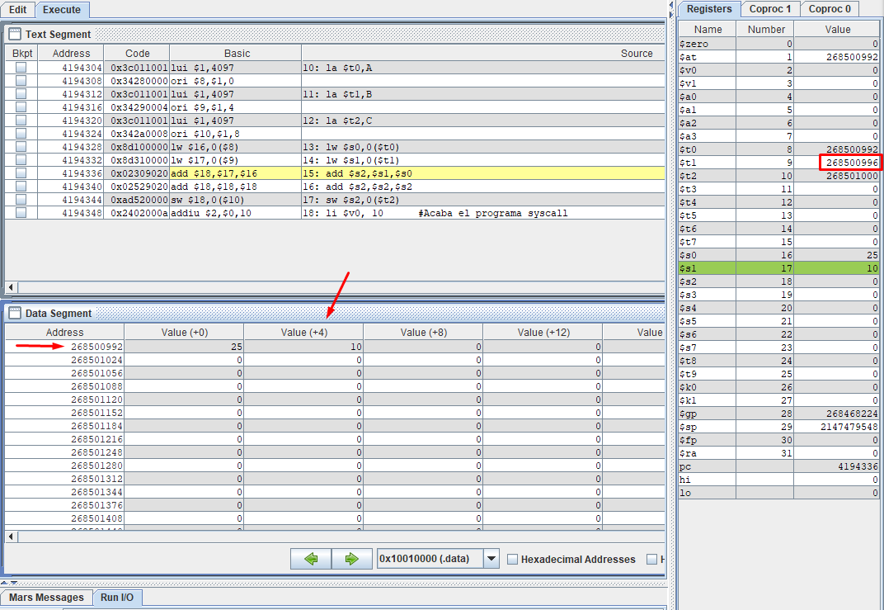

Como vemos en la imagen, $t1 tiene como valor 268500996. Podemos comprobar que ese valor coincide con la dirección del valor que tenemos en $s1. Ya que, si vemos, la flecha de la izquierda señala a 268500992 y la segunda flecha a +4, lo que coincidiría al hacer la suma con la dirección del valor 10 almacenado en $s1.

* **En quina adreça s’emmagatzema el resultat?**

El resultado final del programa se almacena en la dirección 268501000

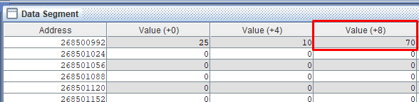

Qüestió 4

**➢ Substituïu la asaucción sw $s2,0($t2) per sw $s2,2($t2) ¿ Què asa quan s’intenta executar el programa? Raoneu la resposta.**

Da un error, ya que con sw almacenamos palabras. El caso es que la dirección de $t2 esta declarada como una palabra, pero al sumarle 2 a esa dirección, llegamos a una dirección de memoria que no esta declarada como palabra.

Activitat 3

**➢ Analitzeu el codi i esbrineu què fa. ➢ Assembleu el codi i executeu-lo. Què fa la funció 4 per a la instrucció syscall?**

Impime un string

**➢ En quina adreça es guarda el resultat de la suma?**

En 268501000

Qüestió 7

**➢ Feu el codi que llig dos enters del teclat. Amb aquesta finalitat heu de mostrar dos missatges en la consola: un primer que demane a l’usuari que introduïsca un valor i una vegada llegit, que mostre un altre missatge demanant el segon valor. Les dades s’emmagatzemaran en posicions consecutives de la memòria; per això, prèviament haureu reservat espai en el segment de dades amb la directiva .space. A continuació el programa llegirà els valors guardats en la memòria i els mostrarà en la pantalla.**

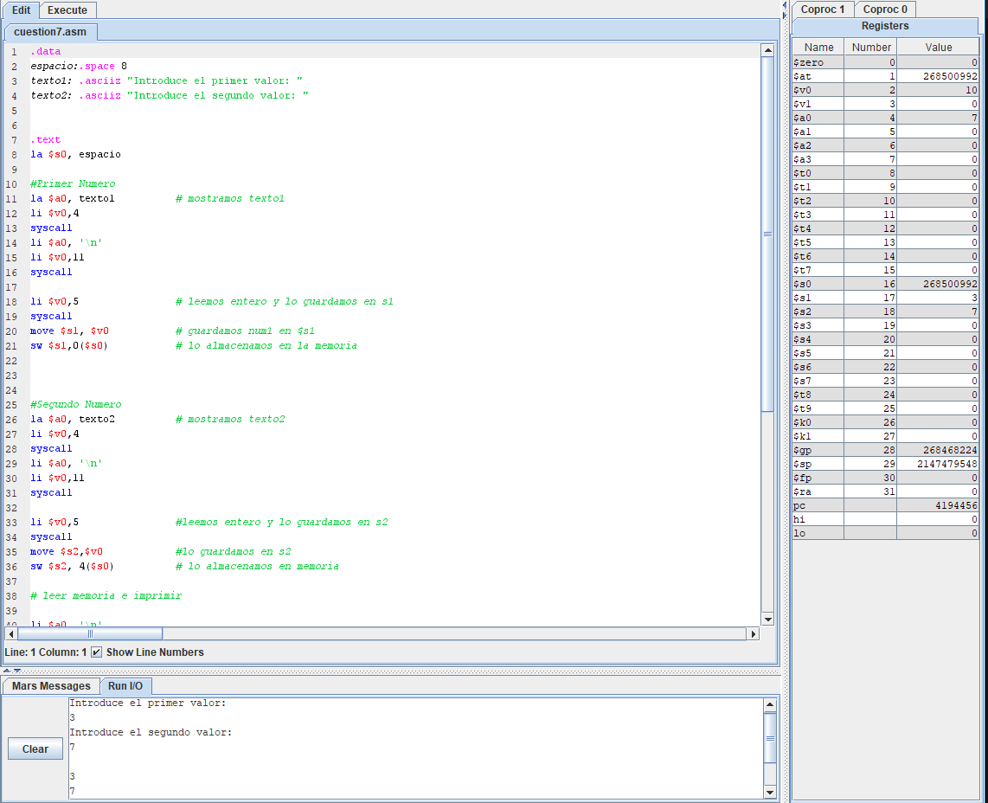

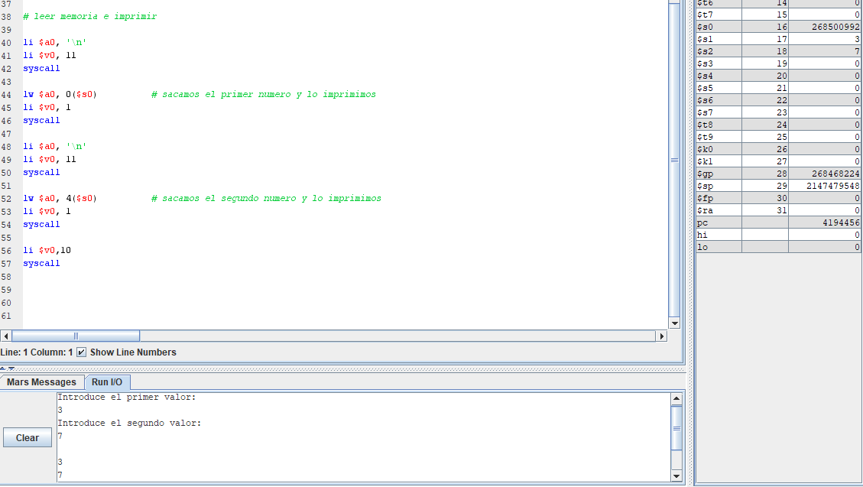

Qüestió 8

**➢** **Modifiqueu el programa de la qüestió 7 perquè mostre en la pantalla les dues dades guardades en la memòria ordenades de menor a major valor.**

Qüestió 9

➢ Modifiqueu el codi de la qüestió 8 en el qual s’afegia una funció que anomenarem SWAP. Aquesta funció ha d’intercanviar el contingut de les dues posicions de memòria on están emmagatzemats els valors llegits de teclat. El programa principal cridarà la funció SWAP amb la instrucció jal abans de mostrar les dades en la pantalla.